Когда я был маленький, я очень любил мороженое.
Конечно, я его и сейчас люблю. Но тогда это было что-то особенное — так я любил мороженое.
И когда, например, ехал по улице мороженщик со своей тележкой, у меня прямо начиналось головокружение: до того мне хотелось покушать то, что продавал мороженщик.

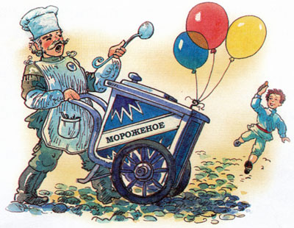
И моя сестрёнка Леля тоже исключительно любила мороженое.
И мы с ней мечтали, что вот, когда вырастем большие, будем кушать мороженое не менее как три, а то и четыре раза в день.
Но в то время мы очень редко ели мороженое. Наша мама не позволяла нам его есть. Она боялась, что мы простудимся и захвораем. И по этой причине она не давала нам на мороженое денег.
И вот однажды летом мы с Лелей гуляли в нашем саду. И Леля нашла в кустах калошу. Обыкновенную резиновую калошу. Причём очень ношенную и рваную. Наверное, кто-нибудь бросил её, поскольку она разорвалась.
Вот Леля нашла эту калошу и для потехи надела её на палку. И ходит по саду, машет этой палкой над головой.
Вдруг по улице идёт тряпичник. Кричит: «Покупаю бутылки, банки, тряпки!».
Увидев, что Леля держит на палке калошу, тряпичник сказал Леле:
— Эй, девочка, продаёшь калошу?
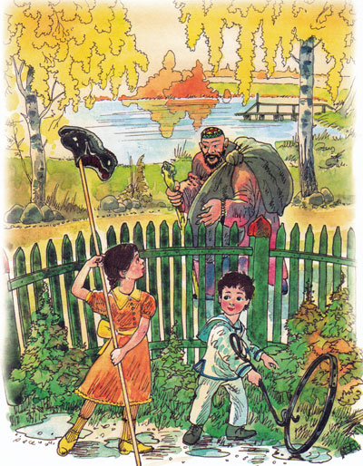
Леля подумала, что это такая игра, и ответила тряпичнику:
— Да, продаю. Сто рублей стоит эта калоша.
Тряпичник засмеялся и говорит:
— Нет, сто рублей — это чересчур дорого за эту калошу. А вот если хочешь, девочка, я тебе дам за неё две копейки, и мы с тобой расстанемся друзьями.
И с этими словами тряпичник вытащил из кармана кошелёк, дал Леле две копейки, сунул нашу рваную калошу в свой мешок и ушёл.
Мы с Лелей поняли, что это не игра, а на самом деле. И очень удивились.
Тряпичник уже давно ушёл, а мы стоим и глядим на нашу монету.
Вдруг по улице идёт мороженщик и кричит:
— Земляничное мороженое!
Мы с Лелей подбежали к мороженщику, купили у него два шарика по копейке, моментально их съели и стали жалеть, что так задёшево продали калошу.
На другой день Леля мне говорит:
— Минька, сегодня я решила продать тряпичнику ещё одну какую-нибудь калошу.
Я обрадовался и говорю:
— Леля, разве ты опять нашла в кустах калошу?
Леля говорит:
— В кустах больше ничего нет. Но у нас в прихожей стоит, наверно, я так думаю, не меньше пятнадцати калош. Если мы одну продадим, то нам от этого худо не будет.
И с этими словами Леля побежала на дачу и вскоре появилась в саду с одной довольно хорошей и почти новенькой калошей.
Леля сказала:
— Если тряпичник купил у нас за две копейки такую рвань, какую мы ему продали в прошлый раз, то за эту почти что новенькую калошу он, наверное, даст не менее рубля. Воображаю, сколько мороженого можно будет купить на эти деньги.
Мы целый час ждали появления тряпичника, и когда мы наконец его увидели, Леля мне сказала:
— Минька, на этот раз ты продавай калошу. Ты мужчина, и ты с тряпичником разговаривай. А то он мне опять две копейки даст. А это нам с тобой чересчур мало.
Я надел на палку калошу и стал махать палкой над головой.
Тряпичник подошёл к саду и спросил:
— Что, опять продаётся калоша?
Я прошептал чуть слышно:
— Продаётся.
Тряпичник, осмотрев калошу, сказал:
— Какая жалость, дети, что вы мне всё по одной калошине продаёте. За эту одну калошу я вам дам пятачок. А если бы вы продали мне сразу две калоши, то получили бы двадцать, а то и тридцать копеек. Поскольку две калоши сразу более нужны людям. И от этого они подскакивают в цене.
Леля мне сказала:
— Минька, побеги на дачу и принеси из прихожей ещё одну калошу.
Я побежал домой и вскоре принёс какую-то калошу очень больших размеров.
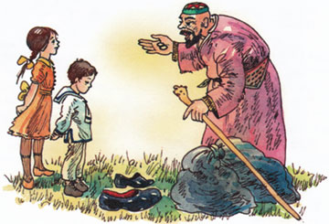
Тряпичник поставил на траву эти две калоши рядом и, грустно вздохнув, сказал:
— Нет, дети, вы меня окончательно расстраиваете своей торговлей. Одна калоша дамская, другая — с мужской ноги, рассудите сами: на что мне такие калоши? Я вам хотел за одну калошу дать пятачок, но, сложив вместе две калоши, вижу, что этого не будет, поскольку дело ухудшилось от сложения. Получите за две калоши четыре копейки, и мы расстанемся друзьями.
Леля хотела побежать домой, чтоб принести ещё что-нибудь из калош, но в этот момент раздался мамин голос. Это мама нас звала домой, так как с нами хотели попрощаться мамины гости. Тряпичник, видя нашу растерянность, сказал:
— Итак, друзья, за эти две калоши вы могли бы получить четыре копейки, но вместо этого получите три копейки, поскольку одну копейку я вычитаю за то, что понапрасну трачу время на пустой разговор с детьми.
Тряпичник дал Леле три монетки по копейке и, спрятав калоши в мешок, ушёл.
Мы с Лелей моментально побежали домой и стали прощаться с мамиными гостями: с тётей Олей и дядей Колей, которые уже одевались в прихожей.
Вдруг тётя Оля сказала:
— Что за странность! Одна моя калоша тут, под вешалкой, а второй почему-то нету.
Мы с Лелей побледнели. И стояли не двигаясь.
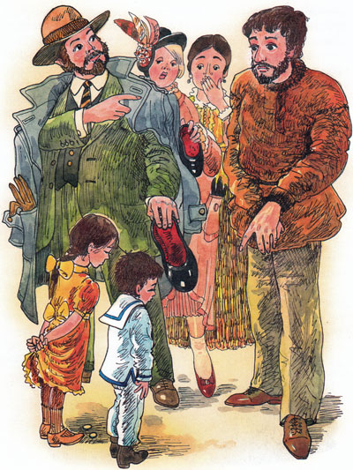
Тётя Оля сказала:
— Я великолепно помню, что пришла в двух калошах. А тут сейчас только одна, а где вторая, неизвестно.
Дядя Коля, который тоже искал свои калоши, сказал:
— Что за чепуха в решете! Я тоже отлично помню, что пришёл в двух калошах, тем не менее второй моей калоши тоже нету.
Услышав эти слова, Леля от волнения разжала кулак, в котором у неё находились деньги, и три монетки по копейке со звоном упали на пол.
Папа, который тоже провожал гостей, спросил:
— Леля, откуда у тебя эти деньги?
Леля начала что-то врать, но папа сказал:
— Что может быть хуже вранья!
Тогда Леля заплакала. И я тоже заплакал. И мы сказали:
— Продали тряпичнику две калоши, чтобы купить мороженое.
Папа сказал:
— Хуже вранья — это то, что вы сделали.
Услышав, что калоши проданы тряпичнику, тётя Оля побледнела и зашаталась. И дядя Коля тоже зашатался и схватился рукой за сердце. Но папа им сказал:
— Не волнуйтесь, тётя Оля и дядя Коля, я знаю, как нам надо поступить, чтобы вы не остались без калош. Я возьму все Лелины и Минькины игрушки, продам их тряпичнику, и на вырученные деньги мы приобретём вам новые калоши.
Мы с Лелей заревели, услышав этот приговор. Но папа сказал:
— Это ещё не всё. В течение двух лет я запрещаю Леле и Миньке кушать мороженое. А спустя два года они могут его кушать, но всякий раз, кушая мороженое, пусть они вспоминают эту печальную историю.
В тот же день папа собрал все наши игрушки, позвал тряпичника и продал ему всё, что мы имели. И на полученные деньги наш отец купил калоши тёте Оле и дяде Коле.
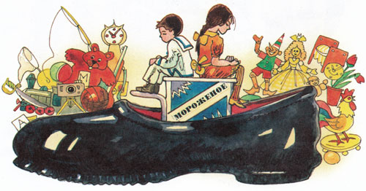
И вот, дети, с тех пор прошло много лет. Первые два года мы с Лелей действительно ни разу не ели мороженого. А потом стали его есть и всякий раз, кушая, невольно вспоминали о том, что было с нами.
И даже теперь, дети, когда я стал совсем взрослый и даже немножко старый, даже и теперь иной раз, кушая мороженое, я ощущаю в горле какое-то сжатие и какую-то неловкость. И при этом всякий раз, по детской своей привычке думаю: «Заслужил ли я это сладкое, не соврал ли и не надул ли кого-нибудь?»
Сейчас очень многие люди кушают мороженое, потому что у нас имеются целые огромные фабрики, в которых изготовляют это приятное блюдо.
Тысячи людей и даже миллионы кушают мороженое, и я бы, дети, очень хотел, чтобы все люди, кушая мороженое, думали бы о том, о чём я думаю, когда ем это сладкое.
